

Manual de soporte legal para padres,

madres y familiares de niños y niñas


con discapacidad

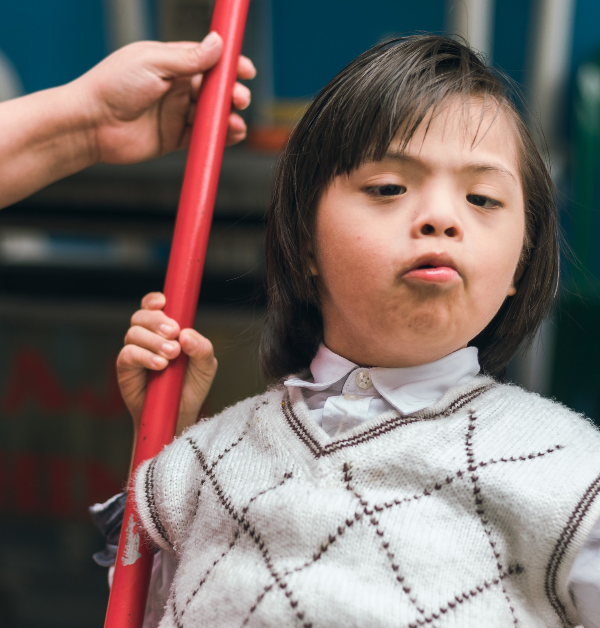

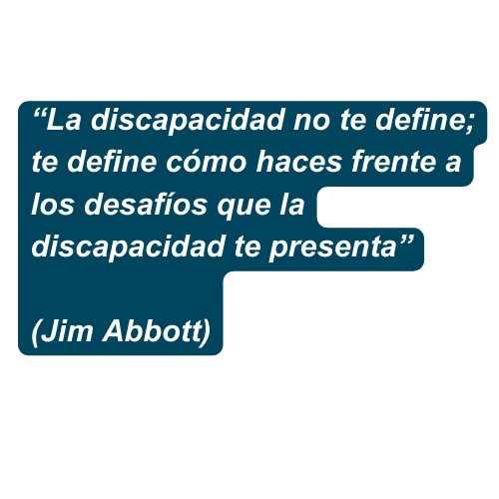

Facilitador: Abog. Guillermo C. Vega Espejo 2021

PRESENTACIÓN 04
Í NDICE
OBJETIVOS 05
ALCANCE 06
¿COMO UTILIZAR ESE MANUAL? 07

CAPÍTULO I: IMPORTANCIA DE CONOCER
NUESTROS DERECHOS 08
  - ¿Por qué y para qué es importante conocer y defender nuestros 09
derechos?
  - Identiﬁcación de un acto de discriminación. 15
CAPITULO II: TOMA DE CONCIENCIA 18
  - Igualdad ante la Ley. 19
  - La igualdad de oportunidades y los ajustes razonables. 22
  - El Principio de Tolerancia 25
  - Capacidad Jurídica de las Personas con Discapacidad. 28

CAPITULO III: INSTITUCIONES A LAS QUE
PODEMOS RECURRIR 30
  - Policía Nacional 31
  - OREDIS 32
  - OMAPED 33
  - Defensoría de la Niña, Niño y Adolescente 35
  - Defensoría del Pueblo 37
  - CONADIS 38
  - Congreso de la República 40
  - Ministerio Público 42
  - Poder Judicial 43

PRESENTACIÓN

Las personas con discapacidad conforman un colectivo largamente postergado, víctima de una gran discriminación a lo largo de toda la historia y, para muchos gobiernos, fue siempre un colectivo invisible que no tenía lugar a ejercer derechos ni a cumplir deberes. En lo que respecta a la discapacidad, también hay muchas circunstancias concretas que han inﬂuido en las condiciones de vida de las personas que la padecen: la ignorancia, el abandono, la superstición y el miedo son factores sociales que a lo largo de toda la historia han aislado a las personas con discapacidad y han retrasado su desarrollo.

Por ello la importancia de construir un nuevo constructo social desde la perspectiva de una persona con discapacidad con deberes y derechos. Los padres, madres y familiares tienen un reto muy grande en este objetivo pues deben empoderarse en el conocimiento y reconocimiento de los derechos de sus hijos e hijas con discapacidad para brindarles posibilidades reales de inclusión social con autonomía e independencia.

Cuando hablamos de barreras y accesibilidad no sólo nos referimos a aquellas barreras arquitectónicas y urbanísticas, que por cierto diﬁcultan la inclusión social de las personas con discapacidad, sino también nos referimos a que tenemos que derrotar barreras sociales y comunicacionales que no permiten nuestra participación activa en la sociedad. La falta de acceso a la información también es notable, por ello el propósito de este manual es dar a conocer nuestras principales normas legales que los asisten, así como saber a qué autoridad o institución debemos recurrir cuando los derechos de nuestros hijos e hijas son amenazados.

OBJETIVOS

Objetivo General





Construir una conciencia crítica en los padres, madres y familiares de los niños y niñas con discapacidad respecto de sus derechos y las autoridades creadas por velar por su garantía y respeto.
Objetivo Especíﬁco 1
Brindar conceptos y normas esenciales para que los padres, madres y familiares conozcan los derechos de los niños y niñas con discapacidad”.
Objetivo Especíﬁco 2
Dar a conocer pautas para identiﬁcar posibles actos de discriminación o maltrato en agravio de nuestros hijos e hijas entendiendo el principio de la igualdad.
Objetivo Especíﬁco 3
Identiﬁcar con claridad a qué autoridad o institución se debe recurrir en defensa de los derechos de nuestros hijos e hijas.



ALCANCE

El presente Manual busca convertirse en una herramienta de consulta
de los padres, madres y familiares de los niños y niñas con discapacidad
de los Centros de Educación Básica Especial - CEBE de todo el territorio
nacional, buscando empoderarlos con información útil y actualizada
para promover el reconocimiento de derechos frente a situaciones difíciles y
complejas que se puedan presentar.

“Cualquier vida es única e irrepetible y tiene tanto valor como otra. Si hubiese una vida sin importancia, ninguna sería importante.”

Olga Bejano

¿Cómo utilizar este Manual?

El presente Manual tiene una naturaleza jurídica pues se basa en normas, regulaciones y disposiciones legales, pero ha sido elaborado con un lenguaje sencillo y comprensivo con el propósito que sea de utilidad para los lectores.

Es así, que lo que se pretende, es ilustrar sobre diversas normas legales que podrían utilizarse al hacer sus recursos, sus cartas, sus quejas, sus denuncias, sus reclamos o sus solicitudes ante determinadas autoridades.

Es importante que los funcionarios y/o autoridades públicas que reciban sus que reciban sus documentos, o los escuchen en determinada audiencia o diligencia, vean que ustedes conocen la temática de la discapacidad y cuáles son los derechos que asisten a sus hijos e hijas, de allí la importancia de enumerarlos para su conocimiento y aplicación.

CAPÍTULO I:
IMPORTANCIADE CONOCER
NUESTROS
DERECHOS

¿POR QUÉ Y PARA QUÉ ES IMPORTANTE CONOCER Y DEFENDER NUESTROS DERECHOS?

“Porque nuestros derechos son el cimiento principal de nuestra vida como integrantes de una sociedad”, cada derecho que conocemos es como una columna fuerte en la construcción de nuestra existencia. Al conocer bien nuestros derechos, sabemos qué es lo que podemos y no podemos hacer, qué nos está permitido y qué nos está prohibido por las normas. Conociendo nuestros derechos y deberes sabremos como interactuar con los demás.

Debemos tener muy claro que nuestros derechos son inalienables, son absolutos, no negociables y no transferibles. También es importante tener claro que el ejercicio de nuestros derechos comprende también tener una actitud responsable ante las demás personas.

El 10 de diciembre de 1948 la Asamblea General de Naciones Unidas adoptó la Declaración Universal por los Derechos Humanos, un documento que por primera vez en la historia establecía derechos inseparables de la condición humana para todo el mundo por igual, sin distinción de ninguna clase. Este documento inspiró a personas de todo el mundo para defender con mayor fuerza y pasión sus derechos y los de aquellos que estaban llamados a proteger.

Hay que tener muy presente también que la Convención de las Naciones Unidas Sobre los Derechos de la Persona con Discapacidad dedica un artículo especial sobre la niñez con discapacidad que padres, familiares y amigos debemos tener muy presente:

Artículo 7 “Niños y niñas con discapacidad”
- Los Estados Partes tomarán todas las medidas necesarias para asegurar que todos los niños y las niñas con discapacidad gocen plenamente de todos los derechos humanos y libertades fundamentales en igualdad de condiciones con los demás niños y niñas.

- Actividades relacionadas con los niños y las niñas con discapacidad, una consideración primordial será la protección del interés superior del niño.

Por otro lado, la Convención de las Naciones Unidas Sobre los Derechos del Niño establece en su Artículo 23 lo siguiente:

  - Los Estados Partes reconocen que el niño mental o físicamente impedido deberá disfrutar de una vida plena y decente en condiciones que aseguren su dignidad, le permitan llegar a bastarse a sí mismo y faciliten la participación activa del niño en la comunidad.

  - Los Estados Partes reconocen el derecho del niño impedido a recibir cuidados especiales y alentarán y asegurarán, con sujeción a los recursos disponibles, la prestación al niño que reúna las condiciones requeridas y a los responsables de su cuidado de la asistencia que se solicite y que sea adecuada al estado del niño y a las circunstancias de sus padres o de otras personas que cuiden de él.

  - En atención a las necesidades especiales del niño impedido, la asistencia que se preste conforme al párrafo 2 del presente artículo será gratuita siempre que sea posible, habida cuenta de la situación económica de los padres o de las otras personas que cuiden del niño, y estará destinada a asegurar que el niño impedido tenga un acceso efectivo a la educación, la capacitación, los servicios sanitarios, los servicios de rehabilitación, la preparación para el empleo y las oportunidades de esparcimiento y reciba tales servicios con el objeto de que el niño logre la integración social y el desarrollo individual, incluido su desarrollo cultural y espiritual, en la máxima medida posible.

- Entrada en vigencia de la “Convención sobre los Derechos de las Personas con Discapacidad y su Protocolo Facultativo”, adoptada en Nueva York el 13 de diciembre de 2006, durante el 61º período de sesiones de la Asamblea General de las naciones Unidas. Aprobados por Resolución Legislativa Nº 29127, de fecha 30 de octubre de 2007, y ratiﬁcados por el presidente de la República mediante Decreto Supremo Nº 073-2007-RE, de fecha 30 de diciembre de 2007. Entraron en vigor el 3 de mayo de 2008.

4. Los Estados Partes promoverán, con espíritu de cooperación internacional, el intercambio de información adecuada en la esfera de la atención sanitaria preventiva y del tratamiento médico, psicológico y funcional de los niños impedidos, incluida la difusión de información sobre los métodos de rehabilitación y los servicios de enseñanza y formación profesional, así como el acceso a esa información a ﬁn de que los Estados Partes puedan mejorar su capacidad y conocimientos y ampliar su experiencia en estas esferas. A este respecto, se tendrán especialmente en cuenta las necesidades de los países en desarrollo

Por otro lado, la Constitución Política del Perú, establece en su Artículo lo siguiente:


Articulo 7.-
Derecho a la salud. Protección al discapacitado. -

Todos tienen derecho a la protección de su salud, la del medio familiar y la de la comunidad, así como el deber de contribuir a su promoción y defensa. La persona incapacitada para velar por sí misma a causa de una deﬁciencia física o mental tiene derecho al respeto de su dignidad y a un régimen legal de protección, atención, readaptación y seguridad.

- Suscrita por el Perú el 26 de enero de 1990, y aprobada mediante Resolución Legislativa Nº 25278, publicada el 4 de agosto de 1990. El instrumento de ratiﬁcación del 14 de agosto de 1990 fue depositado el 4 de setiembre de 1990. Vigente desde el 4 de octubre de 1990. El texto de la Convención fue publicado en la Separata Especial del 22 de noviembre de 1990.
- Aprobada en Perú mediante Resolución Legislativa N° 27484, de fecha 15 de junio de 2001. Ratiﬁcada por Decreto Supremo N° 052-2001-RE. Instrumento de ratiﬁcación, depositado el 30 de agosto de 2001. Fecha de ratiﬁcación, 2 de julio de 2001. Fecha de entrada en vigencia el 29 de septiembre de 2001.

Artículo III - A su vez, Convención Interamericana para la Eliminación de Todas las Formas de Discriminación contra las Personas con Discapacidad - OEA señala lo siguiente:
Para lograr los objetivos de esta Convención, los Estados parte se comprometen a:

- Adoptar las medidas de carácter legislativo, social, educativo, laboral o de cualquier otra índole, necesarias para eliminar la discriminación contra las personas con discapacidad y propiciar su plena integración en la sociedad, incluidas las que se enumeran a continuación, sin que la lista sea taxativa:



- Medidas para eliminar progresivamente la discriminación y promover la integración por parte de las autoridades gubernamentales y/o entidades privadas en la prestación o suministro de bienes, servicios, instalaciones, programas y actividades, tales como el empleo, el transporte, las comunicaciones, la vivienda, la recreación, la educación, el deporte, el acceso a la justicia y los servicios policiales, y las actividades políticas y de administración;

- Medidas para que los ediﬁcios, vehículos e instalaciones que se construyan o fabriquen en sus territorios respectivos faciliten el transporte, la comunicación y el acceso para las personas con discapacidad;

- Medidas para eliminar, en la medida de lo posible, los obstáculos arquitectónicos, de transporte y comunicaciones que existan, con la ﬁnalidad de facilitar el acceso y uso para las personas con discapacidad; y

- Medidas para asegurar que las personas encargadas de aplicar la presente Convención y la legislación interna sobre esta materia, estén capacitados para hacerlo.

- Trabajar prioritariamente en las siguientes áreas:


a) La prevención de todas las formas de discapacidad prevenibles;


b) La detección temprana e intervención, tratamiento, rehabilitación, educación, formación ocupacional y el suministro de servicios globales para asegurar un nivel óptimo de independencia y de calidad de vida para las personas con discapacidad; y


Estas normas, así como nuestro Código de los Niños y Adolescentes, deben gozar de gran difusión en la sociedad y sobre todo que los padres y madres se apropien de ellas, y les sirva para velar por el bienestar de sus hijos e hijas.
c) La sensibilización de la población, a través de campañas de educación encaminadas a eliminar prejuicios, estereotipos y otras actitudes que atentan contra el derecho de las personas a ser iguales, propiciando de esta forma el respeto y la convivencia con las personas con discapacidad.

Precisamente este código dedica un artículo especialmente a los niños y adolescentes con discapacidad:

Artículo 23.- Derechos de los niños y adolescentes discapacitados

Además de los derechos consagrados en la Convención sobre los Derechos del Niño y en este Código, los niños y adolescentes discapacitados gozan y ejercen los derechos inherentes a su propia condición. El Estado, preferentemente a través de los Ministerios comprendidos en el Consejo Nacional de la Persona con Discapacidad, y la sociedad asegurarán la igualdad de oportunidades para acceder a condiciones adecuadas a su situación con material y servicios adaptados, como salud, educación, deporte, cultura y capacitación laboral. Asimismo, se asegura el pleno desarrollo de su personalidad hasta el máximo de sus potencialidades, así como el goce de una vida plena y digna, facilitando su participación activa, igualdad y oportunidades

en la comunidad.


Ejemplo de defensa de nuestros derechos:

Frente a las complicaciones que se generaron en el cuidado de niños, niñas y adolescentes con Trastorno del Espectro Autista durante el periodo de cuarentena obligatorio debido al COVID 19, el Ministerio de Salud -a través de la Dirección de Salud Mental, recibió el pedido de muchos padres, madres y cuidadores de mostrarse ﬂexibles con sus hijos y se les permita salir de casa por unos momentos a ﬁn de evitar que sufran una afectación física y mental mayor debido a los cambios abruptos en sus rutinas y actividades, considerando sus diﬁcultades en la comunicación e interacción interpersonal.

Al principio el gobierno les pedía paciencia y comprensión por la delicada situación que se atravesaba por el COVID 19 pero esto no evitaba la situación traumática que vivían con sus hijos debido al rígido aislamiento. Las familias insistieron en defender la calidad de vida de sus hijos y fue así que conscientes del grado de vulnerabilidad de este grupo poblacional, el gobierno dispuso que la Policía y las Fuerzas Armadas otorguen facilidades a los padres cuidadores de menores y adultos con TEA para que puedan transitar, por un periodo de 15 minutos, por zonas aledañas a sus domicilios, manteniendo el distanciamiento social adecuado y tramitando un pase especial.


IDENTIFICACIÓN DE UN ACTO DE DISCRIMINACIÓN

La discriminación es una mala práctica habitual que consiste en dar un trato desfavorable o de desprecio a determinada persona o colectivo, por el simple hecho de ubicarse dentro de una peculiaridad como preferencia sexual, color de piel, religión, nacionalidad, condición social o económica, edad y discapacidad.

El Diccionario de la Real Academia Española deﬁne al vocablo, como seleccionar excluyendo o dar trato de inferioridad a una persona o colectividad por motivos ya expuestos.

De acuerdo con el maestro español de ﬁlosofía Luis Prieto Sanchís: “la discriminación implica tratar a una persona (o a un grupo) de una manera no solo diferente, sino inferior a la que debería corresponderle, normalmente a una condición o circunstancia personal o a la pertenencia de la misma a una minoría”

También es importante señalar que la Convención de las Naciones Unidas Sobre los Derechos de la Persona con Discapacidad, deﬁne la discriminación, en su Art. 2 de la siguiente manera: Por “discriminación por motivos de discapacidad” se entenderá cualquier distinción, exclusión o restricción por motivos de discapacidad que tenga el propósito o el efecto de obstaculizar o dejar sin efecto el reconocimiento, goce o ejercicio, en igualdad de condiciones, de todos los derechos humanos y libertades fundamentales en los ámbitos político, económico, social, cultural, civil o de otro tipo. Incluye todas las formas de discriminación, entre ellas, la denegación de ajustes razonables;


PARA ILUSTRAR:
Muchos padres y madres hemos sentido los actos de discriminación a lo largo de nuestras vidas dirigidos hacia nuestros hijos e hijas. La cantidad de prejuicios y de estigmas son realmente asombrosos y absurdos, uno de los temas en los que podemos analizar, a manera de ejemplo, lo vigente que aún se encuentra la discriminación en nuestro país lo vemos cuando abordamos el tema de la educación inclusiva. Cuando hablamos de educación inclusiva tenemos que analizar varios aspectos; primero, que tan adecuado está el colegio para recibir a niños con discapacidad, es decir, ver si hay barreras físicas, urbanísticas y arquitectónicas que se oponen a su plena participación como estudiantes. También tenemos que ver si es que hay letreros o información en braille o señales luminosas que favorezcan el desenvolvimiento de los niños sordos y ciegos, veriﬁcar si los servicios higiénicos se encuentran adaptados, otro factor que tenemos que analizar es qué están capacitados están los profesores para poderle enseñar a un niño o niña con discapacidad, luego tenemos que preguntarnos qué tan sensibilizados e instruidos están los niños que gozan de todas sus facultades para poder socializar con un compañero de clases que tiene algún tipo de discapacidad sin maltratar su dignidad o humillarlo. Pero hay todavía un último tema, y es qué tan sensibilizados están los padres de familia de los niños que gozan de todas sus facultades con relación a la inserción de un niño con discapacidad en el plantel, pues se han visto casos en la que aquellos padres han sabido advertirles a los directores de los colegios que, si no sacan al niño con discapacidad del salón de clase, en el que se encuentra su hijo, entonces tendrán que retirarlo del colegio. Esto se da en pleno siglo XXI y actos de discriminación como este son los que debemos impedir y denunciar.

Sobre este punto, el Código de los Niños y Adolescentes tiene un artículo que debemos tenerlo muy presente, pues no debemos permitir que la discriminación en los centros educativos avance y gane terreno sino todo lo contrario, y es este:
Articulo 14.- A la educación, cultura, deporte y recreación. -
El niño y el adolescente tienen derecho a la educación. El Estado asegura la gratuidad pública de la enseñanza para quienes tienen limitaciones económicas. Ningún niño o adolescente debe ser discriminado en un centro educativo, por su condición de discapacidad ni por causa del estado civil de sus padres. La niña o la adolescente, embarazada o madre, no debe ser impedida de iniciar o proseguir sus estudios. La autoridad educativa adoptará las medidas del caso para evitar cualquier forma de discriminación.

Este tipo de discriminación se debe denunciar, en un primer término, ante la UGEL correspondiente, y si no hubiese una intervención oportuna, se recurre a las Fiscalías Especializadas de Familia del Ministerio Público

La Ley 29973, Ley General de la Persona con Discapacidad también tiene un artículo referido a la discriminación que a su vez debemos dominar, es el siguiente:
Articulo 8.- Derecho a la igualdad y no discriminación
  - La persona con discapacidad tiene derecho a la igualdad ante la ley y a no ser discriminada por motivos de discapacidad.

  - Es nulo todo acto discriminatorio por motivos de discapacidad que afecte los derechos de las personas. Se considera como tal toda distinción, exclusión o restricción por motivos de discapacidad que tenga el propósito o el efecto de obstaculizar o dejar sin efecto el reconocimiento, goce o ejercicio, en igualdad de condiciones, de uno o varios derechos, incluida la denegación de ajustes razonables. No se consideran discriminatorias las medidas positivas encaminadas a alcanzar la igualdad de hecho de la persona con discapacidad.

CAPÍTULO II:

TOMA DE CONCIENCIA

IGUALDAD ANTE LA LEY

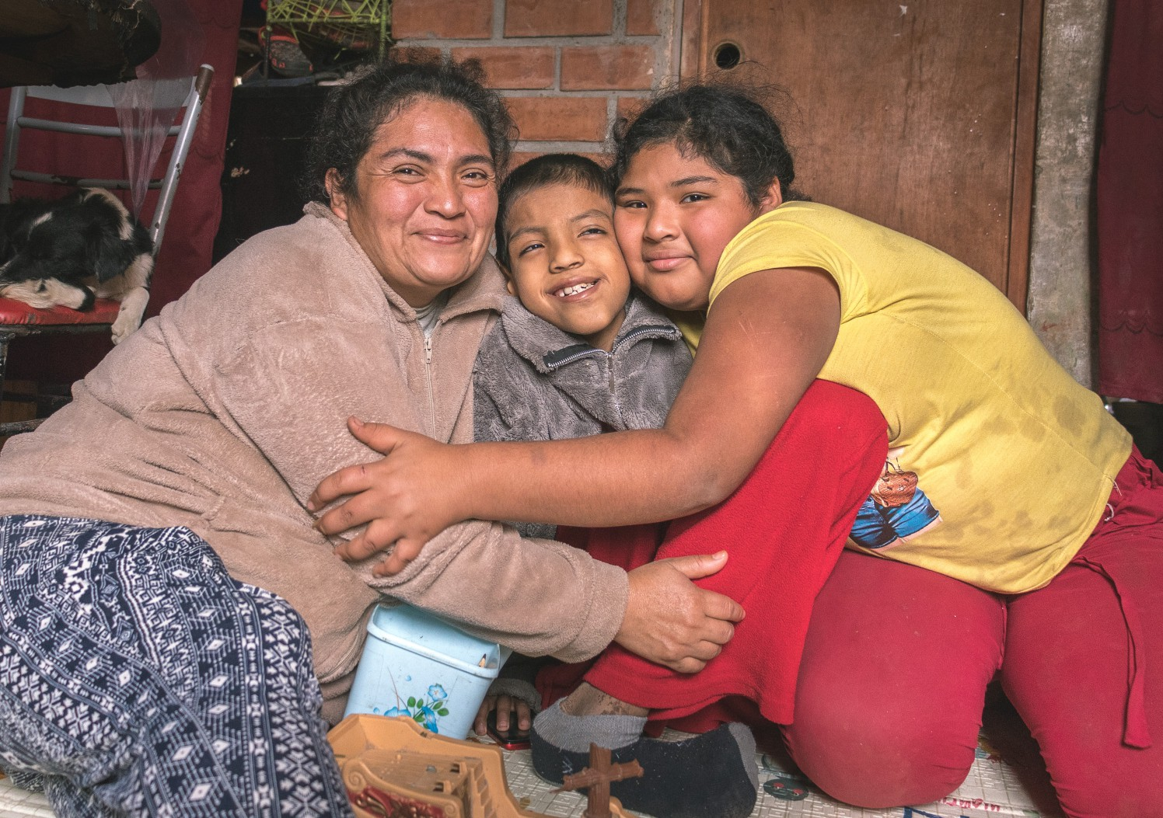
Muchas veces hemos escuchado que todas las personas somos iguales, esto en realidad no es así, todos somos diferentes, cada uno tiene sus propias particularidades, sus gustos, sus aﬁciones, su sentido de la responsabilidad, su temperamento, su carácter, sus cualidades y rasgos físicos diferentes, en realidad somos diferentes en muchos aspectos. Pero en lo que somos iguales y debemos ser siempre iguales es en derechos y ante la ley, toda persona debe ser igual ante la ley sin distinción alguna.

Según la Declaración Universal de los Derechos Humanos de las Naciones Unidas (Art. 7), La Igualdad ante la ley, Igualdad bajo la ley, Igualdad ante los ojos de la ley o Igualdad jurídica es el principio que reconoce que todas las personas deben ser tratadas de la misma manera por la ley, y que estén sujetas a las mismas leyes de justicia, reconoce la equiparación igualitaria de todos los ciudadanos en derechos civiles y políticos, por lo tanto, la ley debe garantizar que ningún individuo o grupo de individuos sea privilegiado o discriminado por el Estado sin distinción de raza, sexo, género, origen nacional, color, origen étnico, religión, discapacidad u otras características ya sean personales o colectivas sin parcialidad.



Tal como lo propone el ﬁlósofo de Nueva Zelanda Jeremy Waldron: “la igualdad básica rechaza que dentro del conjunto de los seres humanos pueda trazarse una distinción que asigne un mayor valor a algunos que a otros Esta idea de igualdad básica esta propuesta en la formulación clásica que aﬁrma el deber Estatal de mostrar igual respeto y consideración por todas las personas sometidas a su poder”.
La Constitución Política del Perú también consagra un mandato sobre la igualdad ante la ley:
Articulo 2.- Derechos fundamentales de la persona. Toda persona tiene derecho:
2. A la igualdad ante la ley. Nadie debe ser discriminado por motivo de origen, raza, sexo, idioma, religión, opinión, condición económica o de cualquiera otra índole.
Si revisamos la Ley General de la Persona con Discapacidad, Ley 29973, veremos que también abarca este complejo asunto social:

Articulo 8.- Derecho a la igualdad y no discriminación
  - La persona con discapacidad tiene derecho a la igualdad ante la ley y a no ser discriminada por motivos de discapacidad.
  - Es nulo todo acto discriminatorio por motivos de discapacidad que afecte los derechos de las personas. Se considera como tal toda distinción, exclusión o restricción por motivos de discapacidad que tenga el propósito o el efecto de obstaculizar o dejar sin efecto el reconocimiento, goce o ejercicio, en igualdad de condiciones, de uno o varios derechos, incluida la denegación de ajustes razonables. No se consideran discriminatorias las medidas positivas encaminadas a alcanzar la igualdad de hecho de la persona con discapacidad.

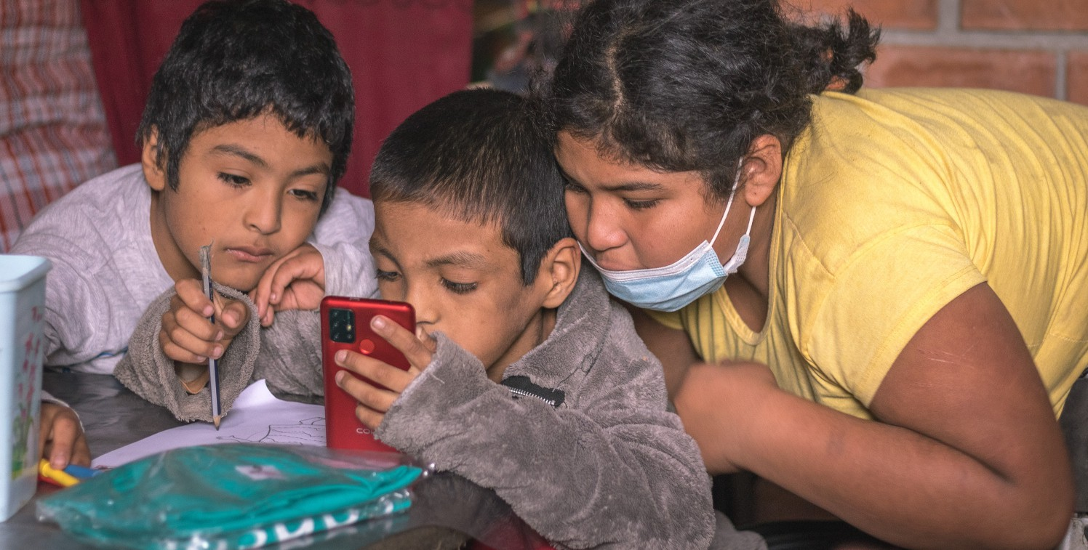

El principio de la igualdad de derechos signiﬁca que las necesidades de cada persona tienen igual importancia, que esas necesidades deben constituir la base de la planiﬁcación de las sociedades y que todos los recursos han de emplearse de manera de garantizar que todas las personas tengan las mismas oportunidades de participación.
Sense Internacional Perú
21

LA IGUALDAD DE OPORTUNIDADES Y LOS AJUSTES RAZONABLES

Los cambios producidos en la sociedad, en el tratamiento de las personas con discapacidad, han sido fruto de la lucha de las organizaciones sociales formadas por las propias personas afectadas y sus familiares, logrando derechos civiles para su equiparación social desde el énfasis en la supresión de las barreras del entorno y en su capacidad para asumir en plenitud de derechos un papel dentro de la sociedad. Como tal, se ha deﬁnido el objetivo en función de un logro: la autonomía personal (Puig de Bellacasa, 1998: 53).
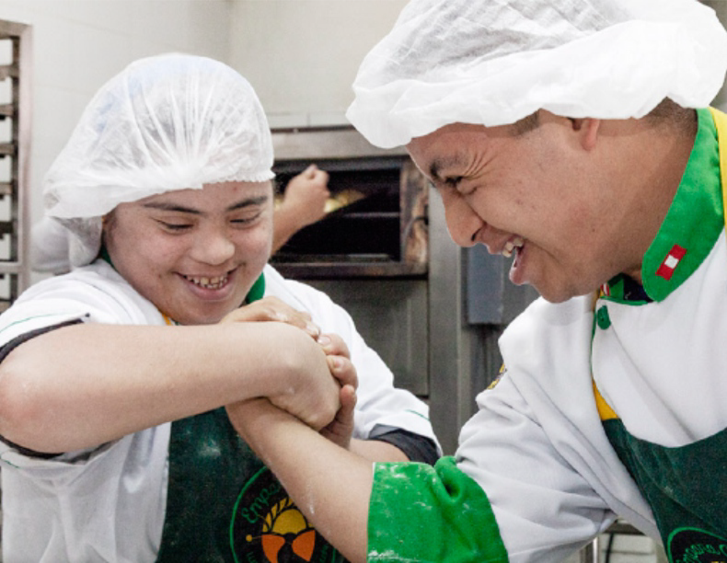
Lo que la persona con discapacidad desea es que se le permita desenvolverse en un marco de igualdad de oportunidades, es decir, que se le brinde las condiciones necesarias para poder participar activamente en la sociedad y poder, incluso, demostrar sus potencialidades cualidades y talentos y el aporte que como ciudadanos pueden brindar también como el resto de la ciudadanía si su grado de discapacidad así lo permite

Las Normas Uniformes Sobre la Igualdad de Oportunidades de las Naciones Unidas deﬁnía el logro de la igualdad de oportunidades como el proceso mediante el cual los diversos sistemas de la sociedad, el entorno físico, los servicios, las actividades, la información y la documentación se ponen a disposición de todos, especialmente de las personas con discapacidad.

- Se dieron por Resolución Aprobada por la Asamblea General de las Naciones Unidas en su Cuadragésimo octavo periodo de sesiones, de 20 de diciembre de 1993. las normas, aunque que no obligaban jurídicamente a los Estados, sirvieron como instrumento para la formulación de políticas y como base para el desarrollo de acciones de cooperación técnica y económica, e incluyeron un mecanismo de seguimiento y apoyo para su implementación.


Por otro lado, el Reglamento de la Ley Nº 30150, Ley de Protección de las Personas con Trastorno del Espectro Autista (TEA), Decreto Supremo Nº 001-2015-MIMP, deﬁne la igualdad de oportunidades, en su Artículo 3. Inciso 3.14, como el “Principio que garantiza que los niños, niñas, hombres y mujeres gocen de los mismos derechos y obligaciones a ﬁn de lograr su participación plena y efectiva”.

Lo que sucede es que las personas con discapacidad en su mayoría no tienen las mismas posibilidades que el resto de la ciudadanía, lo que las coloca en una posición de desventaja social muy clara. “Para reducir las desigualdades y la discriminación existente hacia las personas con discapacidad en la estructura social se han de desarrollar políticas sociales transformadoras y no proteccionistas, acciones que traten de modiﬁcar la estructura social, mediante medidas de accesibilidad, diseño universal, no discriminación y acción aﬁrmativa, que permitan el acceso a los recursos en igualdad de condiciones que el resto de la ciudadanía” (Díaz Velázquez, 2010: 132).

Es por ello que para poder convivir en un marco de igualdad de oportunidades es necesario realizar ajustes razonables.

La Convención de las Naciones Unidas Sobre los Derechos de la Persona con Discapacidad, deﬁne los ajustes razonables, en su Art. 2 de la siguiente manera: Por “ajustes razonables” se entenderán las modiﬁcaciones y adaptaciones necesarias y adecuadas que no impongan una carga desproporcionada o indebida, cuando se requieran en un caso particular, para garantizar a las personas con discapacidad el goce o ejercicio, en igualdad de condiciones con las demás, de todos los derechos humanos y libertades fundamentales.
Sense Internacional Perú 23


Ejemplo 1:
Juan y José son estudiantes del cuarto grado, ambos son muy perseverantes, optimistas y empeñosos. Ambos gustan de la literatura y la historia, pero en un inicio del año escolar sintieron que se distanciaban en su rendimiento. El profesor de ese año no permitía el ingreso a clases con teléfonos celulares ni grabadoras. Juan es ciego. Su situación sin el apoyo tecnológico adecuado mermaba ostensiblemente su rendimiento y le causaba una gran frustración. Se tuvo que explicar al profesor que Juan no haría uso inadecuado de los aparatos que necesitaba y que, por el contrario, eran valiosas herramientas que facilitarían su óptimo rendimiento escolar. El profesor entendió y fue así como ambos amigos siguieron disfrutando de sus cursos favoritos al mismo nivel. En resumen, se permitió que Juan pueda desenvolverse en las clases en un marco de igualdad de oportunidades y, para ello, se hizo un ajuste razonable que lo hizo posible.
El Código de los niños y adolescentes también contempla la necesidad de ajustes razonables cuando se reﬁere a la educación del niño con discapacidad:
Articulo 36.- Programas para niños y adolescentes con discapacidad.
El niño y el adolescente con discapacidad, temporal o deﬁnitivamente, tienen derecho a recibir atención asistida y permanente, bajo responsabilidad del Sector Salud. Tienen derecho a una educación con enfoque inclusivo y ajustes razonables, así como la capacitación ocupacional y laboral, bajo responsabilidad de los Sectores Educación y Trabajo.

EL PRINCIPIO DE TOLERANCIA
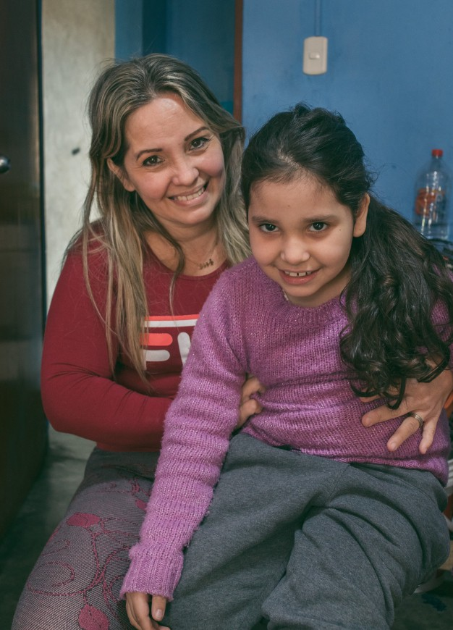
El Respeto y tolerancia son valores humanos que se deben tener muy presentes a lo largo de nuestras vidas. Para vivir en paz y en armonía estos valores deben ser rasgos primordiales de nuestra conducta y de nuestro modo de proceder. Si lo que buscamos es vivir en una sociedad tolerante es esencial respetar al prójimo y tolerar que piense o se vea diferente, tratar de entenderlo por mucho que pensemos que está equivocado en su pensamiento o que tenga necesidades o características diferentes.

El 16 de noviembre de 1995 los Estados miembros de la UNESCO tomaron conciencia real de que para conseguir la paz en sus sociedades era necesario adoptar medidas positivas para fomentar la tolerancia como “preciado principio” si querían que sus pueblos progresaran tanto económica como socialmente.
Sólo cuando realmente asumamos que los niños y niñas con discapacidad son niños y niñas como los demás, con los mismos derechos y deberes, habremos dado el giro deﬁnitivo hacia su inclusión social efectiva. Todo depende en la capacidad y en la voluntad que ostentemos para cambiar de actitud, y es que debemos aceptar la diversidad y, con todo rigor, rechazar estereotipos, normas o políticas que, de alguna forma, conduzcan a una discriminación negativa, una marginación de las personas con discapacidad. Lograr ese cambio no es fácil y se logra con una adecuada planiﬁcación del Estado, con metas a corto, mediano y largo plazo. Es cierto que en los últimos veinte años se han logrado cambios, hemos avanzado, hoy la igualdad de derechos es una idea que va cuajando en algunos estamentos de nuestra sociedad, sin embargo, la tarea es aún muy larga y aún las personas con discapacidad que requieren algún tipo de apoyo para ejercer sus derechos no tienen las mismas oportunidades que el resto de la población.


La tolerancia no sólo es un deber moral, sino además una exigencia política y jurídica. Sobre este tema, tenemos que reconocer, por ejemplo, que la visión, como la inclusión de personas con discapacidad intelectual, han evolucionado muchísimo a lo largo de los últimos 20 años. El nivel de rechazo de la sociedad ha decrecido notoriamente y el grado de tolerancia y de respeto a este colectivo ha mejorado. Las personas están más dispuestas a interactuar con este colectivo, sin prejuicios, sin estigmas y dispuestas a aprender todo lo que estos chicos nos pueden enseñar.

Si no se ha avanzado al ritmo que muchos hubiésemos deseado es porque aún existe mucho desconocimiento y una gran incomprensión hacia este grupo de personas por parte de la sociedad en general, que tiende a discriminar. Por ejemplo, todavía hay profesionales del mundo de la medicina que no saben atender adecuadamente a una persona con discapacidad intelectual, lo que conduce a diagnósticos y tratamientos erróneos.

Para avanzar en reforzar el principio de tolerancia en nuestra sociedad debemos tener claro que la comunidad se debe educar en valores. La educación es la herramienta más poderosa para construir un país con ciudadanos tolerantes, despojados de prejuicios y que respeten las diferencias, los derechos y las libertades fundamentales de los otros.

Desde las escuelas, en los primeros grados, se debe enseñar a compartir, a escuchar y a respetar a los demás. Todo niño debe crecer con esa formación, con ese panorama de la vida muy claro y jamás debe sentirse superior a otro para que en su vida adulta contribuya a que todas las personas tengan las mismas oportunidades y no sean rechazado por su raza, sexo, religión, discapacidad u otros.

26 Sense Internacional Perú

Un par de ejemplos:

Más de 828 mil personas se autoidentiﬁcan como afroperuanos y afroperuanas, según el Censo Nacional de 2017.
Según el Decreto Ley Nº 28761, el día 04 de junio fue declarado en el año 2006, por el Congreso de la República, el “Día de la cultura afroperuana” en homenaje a Nicomedes Santa Cruz, reconocido poeta, periodista, investigador y cultor del patrimonio cultural inmaterial afroperuano.
Si el centro educativo decide celebrar ese día en el plantel, la celebración debe gozar del respeto, la solemnidad, la reﬂexión y hasta la algarabía de todos los alumnos en general, de los afrodescendientes y de los que no lo son, porque esa fecha busca inspirar acciones para resolver el limitado ejercicio de derechos para el desarrollo integral de las y los afroperuanos que son tan peruanos como todos los que nacieron en este país. Ellos y ellas, representan cerca del 4% de población nacional.
Si el 16 de octubre el centro educativo decide celebrar el día nacional de la persona con discapacidad, esta celebración debe gozar de la misma actitud y consideración que la celebración citada líneas arriba. Los alumnos sin discapacidad también deben hacer votos por una real inclusión de las personas con discapacidad y su activa participación social en un marco de igualdad de oportunidades. Es apostar por el bienestar del prójimo, de sus compañeros con discapacidad, depositando sus diferencias en un segundo nivel muy débil en importancia.

Capacidad Jurídica de las Personas con Discapacidad

La Convención comprende un cambio de paradigma en el tratamiento del tema de la discapacidad, que lo orienta como una cuestión de derechos humanos. El paradigma de derechos humanos tiene, por tanto, el objeto de “dar visibilidad” a las personas con discapacidad en la sociedad (Palacios y Barifﬁ).

La Convención de las Naciones Unidas Sobre los Derechos de la Persona con Discapacidad aborda en su Art.12 el tema de la capacidad jurídica de este importante colectivo de personas y va a impulsar que se genere un cambio radical en varias partes del mundo, incluyendo nuestro país, sobre la capacidad de goce y ejercicio de derechos de las personas con discapacidad.

Este artículo establece un igual reconocimiento como persona ante la ley y señala que los Estados deben reaﬁrmar que las personas con discapacidad tienen derecho en todas partes al reconocimiento de su personalidad jurídica y se debe reconocer que las personas con discapacidad tienen capacidad jurídica en igualdad de condiciones con las demás en todos los aspectos de la vida. A la vez dispone que los Estados Partes deben adoptar las medidas pertinentes para proporcionar acceso a las personas con discapacidad al apoyo que puedan necesitar en el ejercicio de su capacidad jurídica.

En efecto, estas reformas van a motivar la dación del Decreto Legislativo 1384, decreto legislativo que reconoce y regula la capacidad jurídica de las personas con discapacidad en igualdad de condiciones, mediante este decreto se modiﬁcan los artículos 3, 42, 44, 45, 140, 141, 221, 226, 241, 243, 389, 466, 564, 566, 583, 585, 589, 606, 610, 613, 687, 696, 697,

808, 987, 1252, 1358, 1994 y 2030 del Código Civil y se e incorporan los artículos, 45-A 45–B y 1976–A al mismo código y el Capítulo Cuarto al Título II de la Sección Cuarta del Libro III.

- El código civil es un conjunto unitario, ordenado y sistematizado de normas de Derecho privado, es decir, un cuerpo legal que tiene por objetivo regular las relaciones civiles de las personas físicas, jurídicas, privadas o públicas.
En otras palabras, el código civil establece condiciones esenciales a las que deben ajustarse todas las leyes. Además, dicta normas sobre derechos y obligaciones de las personas, familias, bienes, herencias, testamentos, patrimonio familiar, compraventa, contratos, deudas, arrendamientos, etc.

28 Sense Internacional Perú


Es así que, con relación a la capacidad jurídica, ahora toda persona tiene capacidad jurídica para el goce y ejercicio de sus derechos y la capacidad de ejercicio solo puede ser restringida por ley. Se establece además que las personas con discapacidad tienen capacidad de ejercicio en igualdad de condiciones en todos los aspectos de la vida.

El Decreto Legislativo 1384 deﬁne los apoyos como las formas de asistencia libremente elegidos por una persona mayor de edad para facilitar el ejercicio de sus derechos, incluyendo el apoyo en la comunicación, en la comprensión de los actos jurídicos y de las consecuencias de estos, y la manifestación e interpretación de la voluntad de quien requiere el apoyo.
Por otro lado, señala que las salvaguardias son aquellas medidas para garantizar el respeto de los derechos, la voluntad y las preferencias de la persona que recibe apoyo, prevenir el abuso y la inﬂuencia indebida por parte de quien brinda tales apoyos; así como evitar la afectación o poner en riesgo los derechos de las personas asistidas.
Por ejemplo, una persona con discapacidad podrá suscribir contratos de compra venta o de otra índole y también podrá realizar trámites y presentar minutas ante una Notaría. Asu vez, sobre el ansiado acceso a la justicia la persona con discapacidad tendrá la facultad efectiva de utilizar y recurrir al sistema de justicia en igualdad de condiciones que todas las personas.

CAPÍTULO III:

INSTITUCIONES A LAS
QUE PODEMOS RECURRIR

POLICÍA NACIONAL

La Policía Nacional del Perú es una institución del Estado que tiene por misión garantizar, mantener y restablecer el orden interno, prestar protección y ayuda a las personas y a la comunidad, garantizar el cumplimiento de las leyes y la seguridad del patrimonio público y privado, prevenir, investigar y combatir la delincuencia; vigilar y controlar las fronteras; con el propósito de defender a la sociedad y a las personas, a ﬁn de permitir su pleno desarrollo, en el marco de una cultura de paz.

Véase: Funciones de la Policía Nacional del Perú

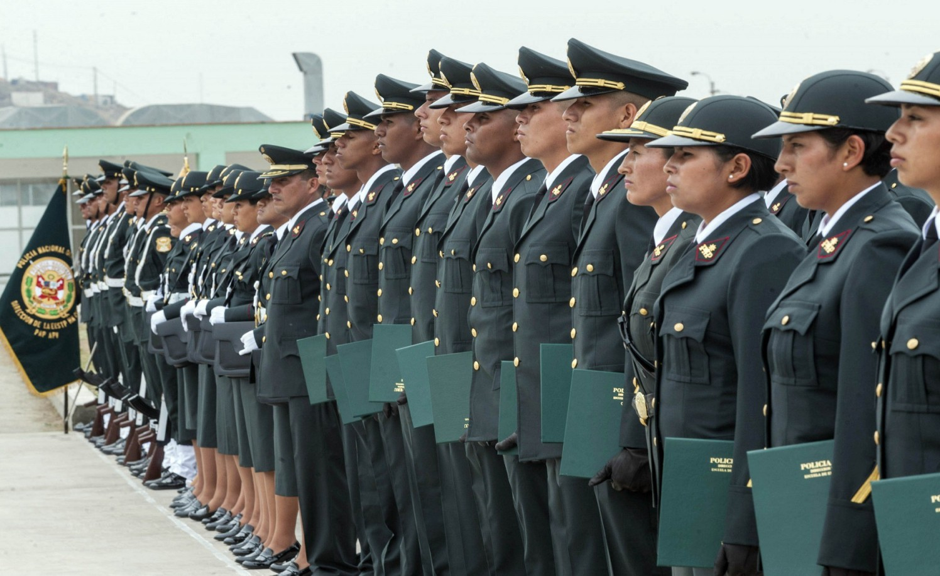
Se puede denunciar actos de maltrato, discriminación y violencia en agravio de sus hijos.

OFICINA REGIONAL DE ATENCIÓN A LAS PERSONAS CON DISCAPACIDAD (OREDIS)

La Ley General de la Persona con Discapacidad establece que los gobiernos regionales y la Municipalidad Metropolitana de Lima contemplan en su estructura orgánica una Oﬁcina Regional de Atención a las Personas con Discapacidad (OREDIS) y contemplan en su presupuesto anual los recursos necesarios para su adecuado funcionamiento y la implementación de políticas y programas sobre cuestiones relativas a la discapacidad.

La Oﬁcina Regional de Atención a las Personas con Discapacidad (OREDIS) tiene las siguientes funciones:
a) Formular, planiﬁcar, dirigir, coordinar, ejecutar, supervisar y evaluar las políticas y programas regionales en materia de discapacidad.

b) Promover y proponer que, en la formulación, el planeamiento y la ejecución de las políticas y los programas regionales, se tomen en cuenta, de manera expresa, las necesidades e intereses de las personas con discapacidad.
c) Promover que, en la formulación y aprobación del presupuesto regional, se destinen los recursos necesarios para la implementación de políticas y programas transversales y multisectoriales sobre cuestiones relativas a la discapacidad.
d) Coordinar y supervisar la ejecución de los planes y programas nacionales en materia de discapacidad.
e) Promover y organizar los procesos de consulta de carácter regional.
f) Promover y ejecutar campañas para la toma de conciencia respecto de la persona con discapacidad, el respeto de sus derechos y de su dignidad, y la responsabilidad del Estado y la sociedad para con ella.
g) Difundir información sobre cuestiones relacionadas a la discapacidad, incluida información actualizada acerca de los programas y servicios disponibles para la persona con discapacidad y su familia.
h) Supervisar el cumplimiento de lo dispuesto en la presente Ley en el ámbito de su competencia y denunciar su incumplimiento ante el órgano administrativo competente.
i) Administrar el Registro Regional de la Persona con Discapacidad en el ámbito de su jurisdicción, considerando los lineamientos emitidos por el Registro Nacional de la Persona con Discapacidad.

OFICINA MUNICIPAL DE ATENCIÓN A LAS PERSONAS CON DISCAPACIDAD (OMAPED)
La Ley General de la Persona con Discapacidad establece que las municipalidades, provinciales y distritales, contemplan en su estructura orgánica una Oﬁcina Municipal de Atención a las Personas con Discapacidad (OMAPED) y contemplan en su presupuesto anual los recursos necesarios para su adecuado funcionamiento y la implementación de políticas y programas sobre cuestiones relativas a la discapacidad.

La Oﬁcina Municipal de Atención a las Personas con Discapacidad (OMAPED) tiene las siguientes funciones:

    - Promover y proponer que, en la formulación, el planeamiento y la ejecución de las políticas y los programas locales, se tomen en cuenta, de manera expresa, las necesidades e intereses de la persona con discapacidad.

    - Coordinar, supervisar y evaluar las políticas y programas locales sobre cuestiones relativas a la discapacidad.

    - Participar de la formulación y aprobación del presupuesto local para asegurar que se destinen los recursos necesarios para la implementación de políticas y programas sobre cuestiones relativas a la discapacidad.

    - Coordinar y supervisar la ejecución de los planes y programas nacionales en materia de discapacidad.

    - Promover y organizar los procesos de consulta de carácter local.

    - Promover y ejecutar campañas para la toma de conciencia respecto de la persona con discapacidad, el respeto de sus derechos y de su dignidad, y la responsabilidad del Estado y la sociedad para con ella.
Sense Internacional Perú 33

    - Difundir información sobre cuestiones relacionadas a la discapacidad, incluida información actualizada acerca de los programas y servicios disponibles para la persona con discapacidad y su familia.

    - Administrar el Registro Municipal de la Persona con Discapacidad en el ámbito de su jurisdicción, considerando los lineamientos emitidos por el Registro Nacional de la Persona con Discapacidad.

    - Supervisar el cumplimiento de lo dispuesto en la presente Ley en el ámbito de su competencia y denunciar su incumplimiento ante el órgano administrativo competente.

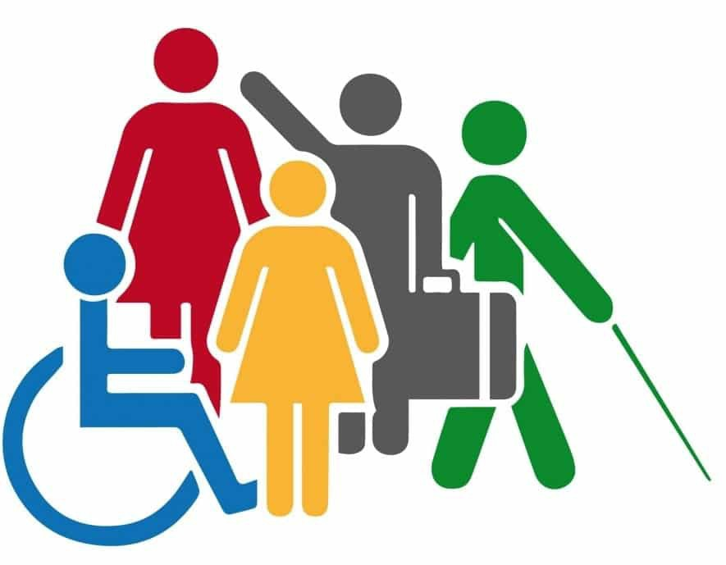

DEFENSORÍA DE LA NIÑA, NIÑO Y ADOLESCENTE

El Código de los Niños y Adolescentes establece que la Defensoría de la Niña, Niño y Adolescente es un servicio gratuito y especializado que forma parte del Sistema Nacional de Atención Integral. Funciona en los gobiernos locales, es decir, en las municipalidades, en las instituciones públicas y privadas y en organizaciones de la sociedad civil, y su ﬁnalidad es contribuir al ejercicio de los derechos de niñas, niños y adolescentes para su protección integral, actuando conforme a los principios señalados en ese Código y otras normas aplicables a su favor. Cuando la Defensoría de la Niña, Niño y Adolescente está a cargo de un gobierno municipal se denomina Defensoría Municipal de la Niña, Niño y Adolescente - DEMUNA.

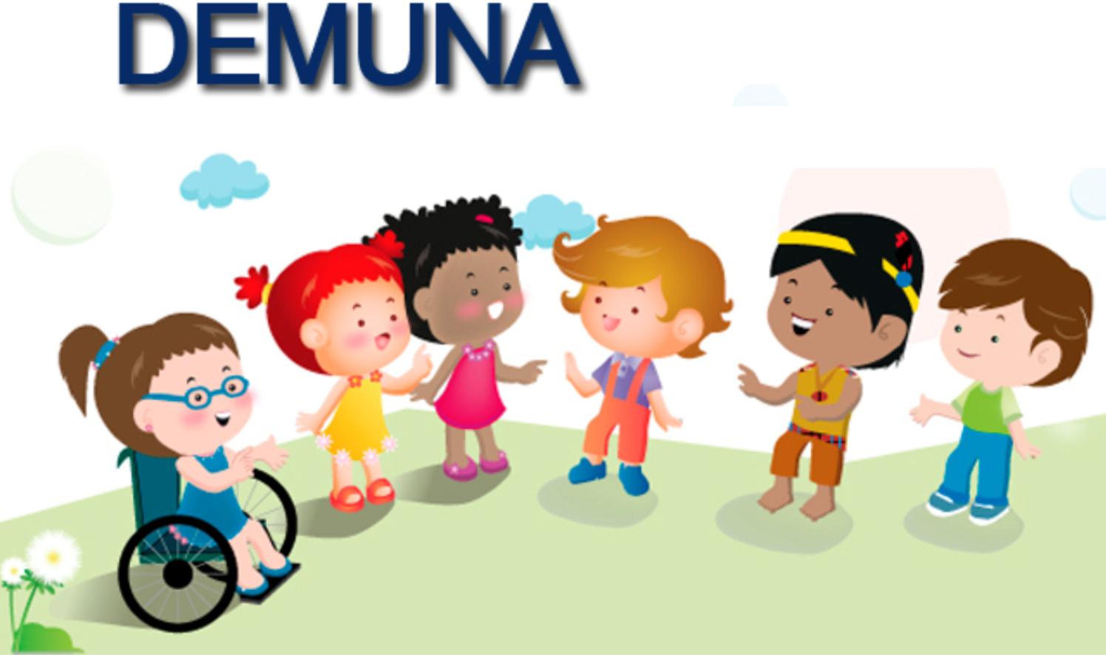

Sense Internacional Perú 35


Son funciones de las Defensorías:

- Promover o desarrollar acciones de prevención y atención de situaciones de vulneración de derechos de las niñas, niños y adolescentes para hacer prevalecer su Interés Superior y contribuir al fortalecimiento de las relaciones con su familia, y su entorno comunal y social.
- Difundir e informar sobre los derechos y deberes de las niñas, niños y adolescentes.

- Efectuar conciliación extrajudicial especializada sin necesidad de constituirse en Centros de Conciliación, emitiendo actas que constituyen título ejecutivo en materia de alimentos, tenencia y régimen de visitas, siempre que las mismas materias no hayan sido resueltas por instancia judicial.
- Disponer la apertura de cuentas de consignación de pensión de alimentos derivada de los acuerdos conciliatorios que haya celebrado.
- Promover la inscripción de nacimientos y solicitarla en caso de orfandad o desprotección familiar, con conocimiento de la autoridad competente.
- Promover la obtención del Documento Nacional de Identidad, coordinando con el Registro Nacional de Identiﬁcación y Estado Civil - RENIEC y las Oﬁcinas de Registro Civil de las Municipalidades.
- Promover el reconocimiento voluntario de niñas, niños y adolescentes, y con dicha ﬁnalidad están facultados a elaborar actas de compromisos siempre que alguno de los progenitores solicite hacer constar dicho reconocimiento voluntario de ﬁliación extrajudicial.
- Comunicar o denunciar las presuntas faltas, delitos o contravenciones en contra de niñas, niños y adolescentes, a las autoridades competentes.
- Ejercer la representación procesal en los procesos por alimentos y ﬁliación, según lo establecido en el Código Procesal Civil.
- Comunicar a las autoridades competentes las situaciones de riesgo o desprotección familiar que sean de su conocimiento.

Las DEMUNA tienen como funciones adicionales las siguientes:

- Intervenir como instancia técnica en la gestión del riesgo de desastres a nivel local en los temas de infancia y adolescencia, así como en los Centros de Operación de Emergencia.

- Actuar en el procedimiento por riesgo de desprotección familiar, conforme a la ley sobre la materia.

- Colaborar en los procedimientos de desprotección familiar a solicitud de la autoridad competente.

Las DEMUNAS para cumplir sus ﬁnes realizan acciones organizadas y planiﬁcadas, orientadas a informar, sensibilizar y educar a los diversos sectores de la sociedad, en torno a los derechos de las niñas, niños y adolescentes mediante elaboración de materiales ilustrativos, desarrollo de talleres, organización de charlas, mesas de trabajo, buscando la promoción de actividades con medios de comunicación masiva, organizando campañas y actividades coordinadas con el CONADIS u otras instituciones.

DEFENSORÍA DEL PUEBLO

La Defensoría del Pueblo es un órgano constitucional autónomo creado por la Constitución de 1993. Su misión es proteger los derechos constitucionales y fundamentales de la persona y de la comunidad; supervisar el cumplimiento de los deberes de la administración del Estado y la prestación de los servicios públicos a la población. La Defensoría del Pueblo es, pues, un colaborador crítico del Estado que actúa, con autonomía, respecto de cualquier poder público o privado, en nombre del bien común y en defensa de los derechos de la ciudadanía.
Sense Internacional Perú
37

En razón de ello, ejerce su mandato con objetividad, profesionalismo y responsabilidad, nunca por oposición arbitraria o injustiﬁcada frente al Estado. El defensor del pueblo no puede ni acusar ni denunciar al acusado ya que él busca una solución al conﬂicto.

La Defensoría cuenta con un Programa de Defensa y Promoción de los Derechos de las Personas con Discapacidad. Entre sus funciones se encuentra promover, proteger y supervisar la aplicación de la Convención sobre los Derechos de las Personas con Discapacidad.

Véase: Funciones de la Defensoría del Pueblo

Se puede presentar quejas por actos de maltrato, discriminación y trabas burocráticas en agravio de sus hijos por parte de entidades del Estado.

CONADIS
El Consejo Nacional para la Integración de la Persona con Discapacidad (CONADIS) es el órgano especializado en cuestiones relativas a la discapacidad. Está constituido como un organismo público ejecutor adscrito al Ministerio de la Mujer y Poblaciones Vulnerables, con autonomía técnica, administrativa, de administración, económica y ﬁnanciera. Constituye pliego presupuestario.


Consejo Nacional para la Integración
de la Persona con Discapacidad

Según el artículo 64 de la ley General de la Persona con Discapacidad, el CONADIS tiene las siguientes funciones:


    - Formular, planiﬁcar, dirigir, coordinar, ejecutar, supervisar y evaluar las políticas nacionales y sectoriales en materia de discapacidad.

    - Dictar normas y lineamientos técnicos para la adecuada ejecución y supervisión de las políticas nacionales y sectoriales en materia de discapacidad.

    - Promover y proponer que, en la formulación, el planeamiento y la ejecución de las políticas y los programas de todos los sectores y niveles de gobierno, se tomen en cuenta, de manera expresa, las necesidades e intereses de la persona con discapacidad. d) Promover que, en la formulación y aprobación de los presupuestos sectoriales, se destinen los recursos necesarios para la implementación de políticas y programas transversales y multisectoriales sobre cuestiones relativas a la discapacidad.

- Proponer, formular, planiﬁcar, coordinar y supervisar la ejecución del Plan de Igualdad de Oportunidades para las Personas con Discapacidad.

- Promover y organizar los procesos de consulta a las organizaciones de personas con discapacidad, en coordinación con los sectores y niveles de gobierno correspondientes.

- Promover y ejecutar campañas para la toma de conciencia respecto de la persona con discapacidad, el respeto de sus derechos y de su dignidad, y la responsabilidad del Estado y la sociedad para con ella.

- Promover, coordinar y ejecutar investigaciones sobre cuestiones relativas a la discapacidad y al desarrollo de bienes, servicios, equipos e instalaciones de diseño universal.


- Difundir información sobre cuestiones relacionadas a la discapacidad, incluida información actualizada acerca de los programas y servicios disponibles para la persona con discapacidad y su familia, y de las organizaciones de personas con discapacidad.
- Prestar apoyo técnico sobre cuestiones relativas a la discapacidad a las entidades u organismos de todos los sectores y niveles de gobierno.
- Requerir información sobre cuestiones relacionadas a la discapacidad a las entidades u organismos de todos los sectores y niveles de gobierno.
- Interponer demandas de cumplimiento.
- Fiscalizar, imponer y administrar multas.
- Exigir coactivamente el pago de multas.
- Dirigir el Registro Nacional de la Persona con Discapacidad.
- Aprobar su plan operativo anual y su presupuesto.
- Elaborar su reglamento de organización y funciones.
- Las demás que le asigne la ley y su reglamento.

CONGRESO DE LA REPUBLICA
La institución parlamentaria tiene una primera e histórica responsabilidad: la creación de la ley. La Constitución Política del Perú prevé varios caminos para la formulación y promulgación de las leyes.
Otra importante función del Congreso de la República es la de control parlamentario sobre los actos de gobierno y de la administración pública en general. Se ejerce mediante pedidos de información, invitando a los ministros a presentarse ante el Pleno y las comisiones, y ejerciendo el control sobre diversas normas que expide el Presidente de la República.
El Congreso de la República representa la opinión pluralista de la nación. Todas las sangres, credos, ideologías, profesiones y oﬁcios están representados por el voto democrático en la proporción que la ciudadanía decide.



Los congresistas han sido elegidos para servir a la nación, legislar, ﬁscalizar y representar nuestros intereses y aspiraciones, por eso gozan del privilegio de la inmunidad y no pueden ser responsabilizados por sus opiniones y votos, ni ser procesados sin autorización del Congreso. El ciudadano debe ver en el congresista un mediador entre él y el Estado.
El Congreso cuenta con una Comisión de Inclusión Social y Personas con Discapacidad. Cuando se habla de los problemas estructurales del Perú, usualmente se hace referencia a la pobreza, la pobreza extrema, la corrupción, la violencia contra la mujer y ahora la salud. Pero, para esta Comisión existe otro problema estructural que había pasado desapercibido: la discriminación de las personas con discapacidad, que ha afectado históricamente el ejercicio de sus derechos e impedido su inclusión plena y efectiva en la sociedad, por ello, es que aseguran estar comprometidos en brindar lo mejor de sus capacidades e infatigables esfuerzos para que los peruanos y peruanas con discapacidad obtengan pleno derecho a la igualdad de oportunidades y a la plena inserción social en todos los aspectos de la vida, como en las escuelas, los centros de salud, el trabajo, los espacios públicos y la comunidad.
Presentan proyectos de Ley a favor de las personas con discapacidad y para ello reciben aportes de la sociedad civil. También interpone sus buenos oﬁcios ante las entidades públicas frente a reclamos de las personas con discapacidad, fundamentalmente, ante el letargo o demora en atender sus requerimientos.
Véase: Funciones de la Comisión de Inclusión Social del Congreso

MINISTERIO PÚBLICO

Trabaja por una justicia transparente, moderna y efectiva para alcanzar una sociedad pacíﬁca con inclusión social e igualdad de oportunidades.
Su misión es prevenir y perseguir el delito, defender la legalidad, los derechos ciudadanos y los intereses públicos tutelados por la ley; representar a la sociedad, al menor y a la familia en juicio; velar por la recta y efectiva administración de justicia

Una de las funciones primordiales que tiene el Ministerio Público es el referido a la Violencia Familiar.

El 24 de setiembre del 2018, el Ministerio Público dispuso la creación de las Fiscalías Provinciales Especializadas en Violencia contra la Mujer y los Integrantes del Grupo Familiar, primeras en su género en el país, que serán implementadas como parte del sistema especializado para este tipo de delitos, ante la alta incidencia de maltratos contra las mujeres que se registra en nuestro país.


La creación de estas Fiscalías Especializadas constituye un esfuerzo institucional destinado a un abordaje especializado y proactivo del fenómeno de violencia contra la mujer y contra otros integrantes del grupo familiar que la ciudadanía reclama dada la frecuencia de graves casos de este tipo de violencia que se reportan.

- Véase: Funciones de la Fiscalía Especializada en Violencia contra la Mujer y los Integrantes del Grupo Familiar
La competencia personal se encuentra establecida en el artículo 7 de la Ley Nº 30364, Ley para prevenir, sancionar y erradicar la violencia contra las mujeres y los integrantes del grupo familiar, modiﬁcado por el artículo primero de la Ley Nº 30862, siendo sujetos de protección:

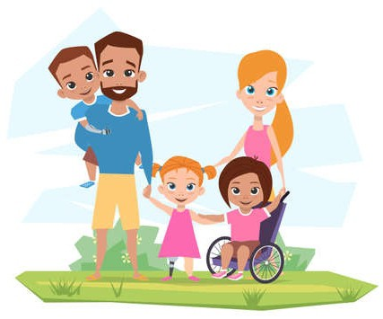

Los miembros del grupo familiar,
entiéndase como tales, a los cónyuges, ex cónyuges, convivientes, ex convivientes; padrastros, madrastras; o quienes tengan hijas o hijos en común; las y los ascendientes o descendientes por consanguinidad, adopción o por aﬁnidad; los parientes colaterales hasta el cuarto grado de consanguinidad o adopción y segundo grado de aﬁnidad; y quienes habiten en el mismo hogar siempre que no medien relaciones contractuales o laborales, al momento de producirse la violencia.
Las mujeres durante todo su ciclo de vida: niña, adolescente, joven, adulta y adulta mayor.
•
En el Ministerio Público se puede denunciar actos de maltrato, discriminación y violencia en agravio de sus hijos por parte del entorno familiar, en los centros educativos, vecindario y otro círculo en el que se desenvuelve su hijo.

PODER JUDICIAL

Institución encargada de administrar justicia a través de sus órganos jerárquicos. Su ejercicio funcional es autónomo e independiente en lo jurisdiccional.

Ante el Poder Judicial se presentan denuncias por la comisión de delitos y violencia familiar en agravio de sus hijos, así como actos de discriminación en la vía penal. En la vía civil se presentan demandas sobre derechos de familia, tales como Alimentos, Tenencia, Régimen de Visitas, Autorización de Viaje, así como solicitudes de Apoyo y Salvaguardas, entre otras muchas acciones.

Con relación al acceso a la justicia de las personas con discapacidad:

El Consejo Ejecutivo del Poder Judicial, por Resolución Administrativa Nº 028-2016-CE-PJ creó el Programa Nacional de Acceso a la Justicia de Personas Vulnerables y Justicia en tu Comunidad, para acercar a la justicia a las personas en condición de vulnerabilidad, entre las que se encuentran las personas con discapacidad, concordante con las 100 Reglas de Brasilia y la Carta de los Derechos de las Personas ante la Administración de Justicia de Perú e Iberoamérica.

El nacimiento de este Programa Nacional surgió ante a la necesidad de institucionalización y fusión de los programas de acceso a la justicia de las personas vulnerables y de “Justicia en tu Comunidad”, este último creado en el 2011.

Está enmarcado en una nueva perspectiva de avanzar en la promoción de la cultura jurídica en las poblaciones vulnerables: Niños, Adolescentes, Mujeres, personas con discapacidad, Adultos mayores, personas privadas de la libertad, migrantes y poblaciones rurales.
Dentro del concepto del servicio de administración de justicia, el usuario debe ser el centro de atención de la labor jurisdiccional y se debe lograr la satisfacción plena de las necesidades de las personas en condiciones de vulnerabilidad, propiciando una justicia profunda, oportuna, eﬁciente, transparente e inclusiva.

Para la mejor ejecución de las actividades en favor de más de ocho millones de peruanas y peruanos en condiciones de vulnerabilidad, tal como recomienda la Cumbre Judicial Iberoamericana en sus 100 Reglas de Brasilia, el Poder Judicial peruano lanzó el 1 de abril el Plan Nacional de Acceso a la Justicia de Personas en condición de Vulnerabilidad que se viene llevando a cabo con una perspectiva de ejecutar 209 productos y/o servicios al 2021, coincidente con el Bicentenario de la República.
Los esfuerzos de jueces, juezas, funcionarios, personal jurisdiccional y administrativo vienen dando sus frutos, y es así que en el 2016 se alcanzó la meta de ejecutar 36 productos en las 33 cortes judiciales de la República.

Se aspira a construir un verdadero acceso a la justicia para las personas con discapacidad bajo los principios de responsabilidad, acción y cooperación. Que se den muestras claras que apunten a buscar la inclusión y calidad de vida para el logro de la plena participación activa en la sociedad y la igualdad.

Véase: Portal de Acceso a la Justicia del Poder Judicial

Es importante señalar que el Poder Judicial emitió en el mes de febrero del año 2020, la Resolución Administrativa Nro.066-2020-CE-PJ que aprueba la Directiva N° 004-2020-CE- PJ, Directiva de Alerta Judicial para Personas con Discapacidad.

Lo que esta directiva busca es garantizar que los procesos en los que participan, o se encuentran involucrados directa o indirectamente, personas con discapacidad, duren menos, esta norma advierte a los jueces sobre la existencia de juicios que comprenden personas con discapacidad. Este Sistema de Alerta Judicial para el colectivo se ha creado como una nueva herramienta en el sistema integrado judicial (SIJ).

De esa manera, las personas con discapacidad que participen en un proceso judicial deben adjuntar a sus demandas y denuncias una copia simple de la resolución de discapacidad emitida por el Consejo Nacional para la Integración de la Persona con Discapacidad - CONADIS o una declaración jurada de discapacidad en original. Si no lo han hecho el encargado de mesa de partes debe sugerir la incluyan en sus anexos.

Cumplido ese requisito, se identiﬁcará el documento con un círculo rojo, que en su interior contendrá la letra 'D', indicativo de que merecerá prioridad basada en la atención preferente, ello deberá ser de observancia obligatoria para el juez o el secretario judicial.

La Resolución dispone la capacitación del personal que aplicará el presente aplicativo informático, con el objetivo de que registre adecuadamente el tipo de discapacidad de la persona que acuda a las instalaciones del Poder Judicial.

- Véase: Directiva de Alerta Judicial para Personas con Discapacidad
Sense Internacional Perú 45

REFERENCIAS


  - Declaración Universal por los Derechos Humanos
  - Convención de las Naciones Unidas Sobre los Derechos de la Persona con Discapacidad
  - Convención de las Naciones Unidas Sobre los Derechos del Niño
  - Convención Interamericana para la Eliminación de Todas las Formas de Discriminación contra las Personas con Discapacidad - OEA
  - Constitución Política del Perú
  - Código de los Niños y Adolescentes
  - Diccionario de la Real Academia Española
  - Ley 29973, Ley General de la Persona con Discapacidad
  - Normas Uniformes Sobre la Igualdad de Oportunidades de las Naciones Unidas
  - Reglamento de la Ley Nº 30150, Ley de Protección de las Personas con Trastorno del Espectro Autista (TEA), Decreto Supremo Nº 001-2015-MIMP
  - Decreto Legislativo 1384 Decreto Legislativo que Reconoce y Regula la Capacidad Jurídica de las Personas con Discapacidad en Igualdad de Condiciones
  - Puig de Bellacasa, R. (1998): “Concepciones, paradigmas y evolución de las mentalidades sobre la discapacidad” en Casado, D. y García, J. M. (1998) Discapacidad y comunicación social. 4ª edición. Madrid: Real Patronato de prevención y Atención a Personas con Minusvalía.
  - Díaz, E. (2010): “Ciudadanía, identidad y exclusión social de las personas con discapacidad”. Política y Sociedad, 2010, Vol. 47, Nº 1, pp. 115-135.
  - PALACIOS A., y BARIFFI, F., La discapacidad como una cuestión de derechos humanos. Una aproximación a la Convención Internacional sobre los derechos de las personas con discapacidad, Cinca, Colección Telefónica Accesible, Madrid, 2007.
  - Luis PRIETO SANCHÍS. LOS DERECHOS SOCIALES Y EL PRINCIPIO DE IGUALDAD
SUSTANCIAL; Biblioteca Jurídica Virtual del Instituto de Investigaciones Jurídicas de la UNAM.
  - Resolución Administrativa Nº 028-2016-CE-PJ del 03 de febrero de 2016.





Sense Internacional - Perú www.senseintperu.org sense@senseintperu.org




Sense Internacional Perú
SenseInternacionalPeru
Sense Internacional Perú

